Medien-Information

Datum 16.11.2022
Nr. PI 2366
Anzahl Zeichen 2765
Kontakt Müller Martini AG
Untere Brühlstrasse 17, 4800 Zofingen/Schweiz
Telefon +41 62 745 45 45
info@mullermartini.com, www.mullermartini.com

Erfahren Sie in einem Video mehr über die Rückenbeleim- und Fälzelmaschine RF 700 von Müller Martini

Buchbindern stehen für die Herstellung von Buchblocks für die Fadenheftung (Ableimen und Fälzeln) zwei Optionen offen. Entweder verwenden Sie einen Klebebinder, der als «Alleskönner» neben Klebebindung auch Hardcover-Buchblocks machen kann. Oder sie benutzen eine Ableimmaschine, die speziell für fadengeheftete Buchblocks entwickelt worden ist – wie die Rückenbeleim- und Fälzelmaschine RF 700 von Müller Martini. Sie produziert Buchblocks für die Fadenheftung mit bis zu 70 Takten pro Minute in perfekter Qualität. Dank ihrer hohen Automatisierung sparen Buchproduzenten Zeit und Personal.

Das bestätigt Jiří Resl, Geschäftsführer von Tiskárna Resl in Náchod in der Tschechischen Republik: «Bis vor Kurzem haben wir zum Ableimen von Buchblocks für Hardcover-Bücher den Klebebinder Alegro eingesetzt. Dieser war dann jedoch oft längere Zeit für die Fertigung von Softcover-Büchern blockiert. Deshalb haben wir in eine Rückenbeleim- und Fälzelmaschine RF 700 installiert, was all unsere Produktionsprobleme auf einen Schlag gelöst hat.»

In der RF 700 hat Müller Martini Feedbacks und Anregungen aus dem Markt kontinuierlich im Rahmen von Innovationen umgesetzt, damit sie den veränderten Anforderungen der Buchbinder Rechnung trägt. Sie überzeugt mit mehreren Highlights:
Pressen vor und nach der Linie möglich.
Modulare Konfigurationsmöglichkeiten.
Vorsätze ankleben, Ableimen und Fälzeln – alles in einer Maschine.
Verarbeitung verschiedenster Leimsorten (Kaltleim, Hotmelt, PUR) für die Seiten- oder One-/Two-Shot-Rückenbeleimung.
Hohe Produktionsgeschwindigkeit von bis zu 70 Takten pro Minute.

Das CoPilot-System ermöglicht eine effiziente Bedienung und schnellste Rüstzeiten.
Kompakte Bauweise.

«Die Investition in die RF 700 brachte uns eine Verkürzung der Liefertermine, eine Senkung der Herstellungskosten und eine Erweiterung unserer Produktionskapazität. Wir können nun viele neue Aufträge fertigen, die wir in der Vergangenheit nicht geschafft haben», sagt Jiří Resl. «Weil alle Müller Martini-Maschinen eine ähnliche Bedienphilosophie haben, können wir an der RF 700 unser derzeitiges Personal einsetzen, was zusätzlich zur Senkung der Produktionskosten beiträgt.»

Lesen Sie in diesem Artikel auf der Website von Müller Martini, welche Erfahrungen der tschechische Müller Martini-Kunde Tiskárna Resl mit seiner neuen Rückenbeleim- und Fälzelmaschine RF 700 macht.

Erfahren Sie in diesem Blog
auf der Website von Müller Martini mehr über die RF 700.

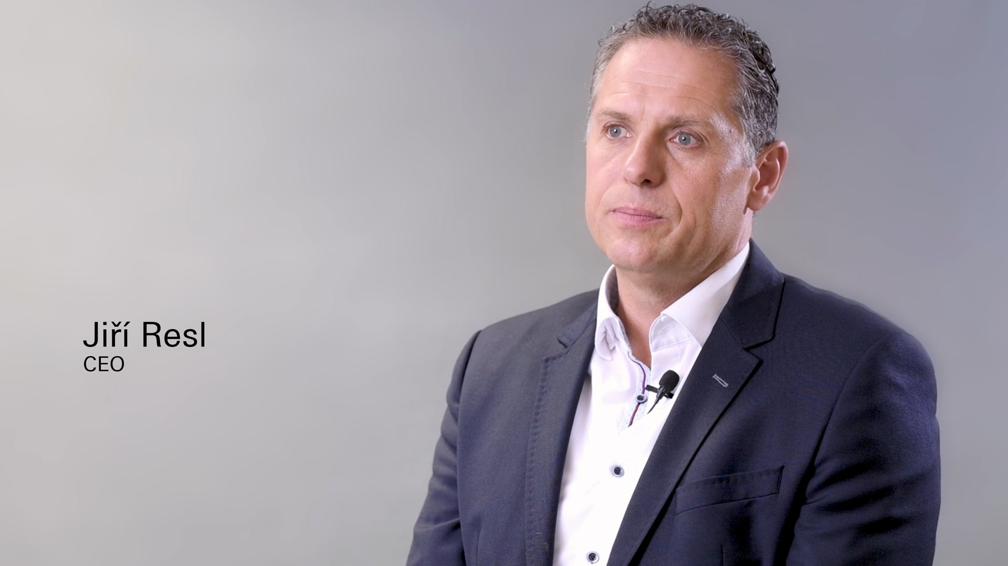
Sehen Sie in diesem Video, warum Jiří Resl, Geschäftsführer von Tiskárna Resl in Náchod in der Tschechischen Republik, in eine Rückenbeleim- und Fälzelmaschine RF 700 von Müller Martini investiert hat.

